**概要设计说明书**

**《西柚考勤系统》**

**编写日期：2019年11月3日**

**项目组：**

|  |  |  |
| --- | --- | --- |
| **学号** | **姓名** | **角色** |
| **201731024205** | **蔡玉蓝** | **组长** |
| **201731024207** | **郑 雪** | **组员** |
| **201731024209** | **何玉姣** | **组员** |
| **201731024211** | **王春兰** | **组员** |

**修改日志**

|  |  |  |
| --- | --- | --- |
| 修改者 | 修改日期 | 备注说明 |
| 何玉姣 | 2019.10.13 | 软件体系模块编写 |
| 何玉姣 | 2019.11.3 | 模块描述 |
| 何玉姣 | 2019.11.3 | 数据设计 |
|  |  |  |
|  |  |  |
|  |  |  |
|  |  |  |
|  |  |  |
|  |  |  |
|  |  |  |

**目 录**

1. 引言 5

1.1 编写目的 5

1.2 定义 5

1.3 参考资料 5

2. 范围 5

2.1 系统主要目标 5

2.2 主要软件需求 5

2.3 设计约束、限制 5

3. 软件系统结构设计 6

3.1 软件体系结构 6

3.1.1 软件程序结构图 6

3.1.2 模块描述 6

3.2 功能需求追溯 6

4. 数据设计 8

5. 接口设计 9

5.1 用户界面设计规则 9

5.2 内部接口设计 9

5.3 外部接口设计 9

6. 出错处理设计 9

# 引言

## 编写目的

作为用户与该系统软件开发维护人员共同遵守的软件需求规范说明，本《西柚考勤系统概要设计》的主要目的是明确所要开发的软件所应具有的功能、性能，使系统分析人员和软件设计人员能清楚地了解用户的需求，并在此基础上进一步提出概要设计和完成后续设计与开发工作，为软件开发范围、业务处理规范提供依据，也是应用软件进行合同最终验收的依据。

## 定义

西柚考勤系统 SOL Sever Visual Studio

## 参考资料

《学生考勤管理系统可行性研究报告》曲师大06级计科2班第2小组编写  
《软件工程导论》（第五版）2008年2月张海藩编著清 华大学出版社  
《数据库系统概论》（第四版）2006年5月 王珊 萨师煊著 高等教育出版社  
《Visual C++教程》  2007年12月  郑阿奇 主编  机械工业出版社

# 范围

## 系统主要目标

解决现今各大高校中对于学生的请假和上课的出勤管理中所面临的种种问题，有效提高各大高校的办事效率，实现对学生的请假和上课的出勤信息的管理，帮助任课教师了解学生的学习情况。

## 主要软件需求

1、学生在线请假的需求

2、学生查看自己出勤信息的需求

3、任课老师查看学生出勤信息的需求

4、任课老师审批学生的请假需求

5、其它需求：修改登录密码等

## 设计约束、限制

开发期限：七个周

编程语言：C#

编码要求：代码编写要遵从统一的编码模式

经费限制：无经费

# 软件系统结构设计

## 软件体系结构

### 西柚考勤系统体系结构图



### 模块描述

|  |  |  |  |  |  |  |
| --- | --- | --- | --- | --- | --- | --- |
| 模 块  名 称 | 登录 | | | 系 统  名 称 | 西柚考勤系统 | |
| 接　口  说　明 | 输入 | 填写用户的ID和密码 | | | |
| 输出 | 提示登录成功进入系统 | | | |
| 功　能  说　明 | 用户输入用户名和密码之后登录系统，学生登录进入学生信息管理界面，教师登录进入主界面 | | | | |
| 运行环  境说明 | SOL Sever2008、Visual Studio2015、Windows10 | | | | |
| 调用关  系说明 | 调用模块 | | 登录 | | |
| 被调用模块 | | 考勤、学生信息管理 | | |

登录模块流程图

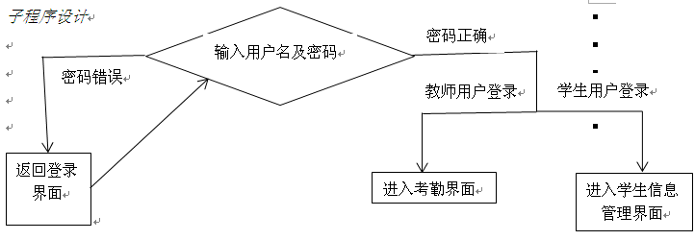

|  |  |  |  |  |  |  |
| --- | --- | --- | --- | --- | --- | --- |
| 模 块  名 称 | 考勤 | | | 系 统  名 称 | 西柚考勤系统 | |
| 接　口  说　明 | 输入 | 课程，班级号 | | | |
| 输出 | 学生本次考勤的考勤状态，实到未到请假迟到人数 | | | |
| 功　能  说　明 | 实现全员点到和随机点到学生考勤 | | | | |
| 运行环  境说明 | SOL Sever2008、Visual Studio2015、Windows10 | | | | |
| 调用关  系说明 | 调用模块 | | 考勤 | | |
| 被调用模块 | | 考勤 | | |

考勤模块流程图

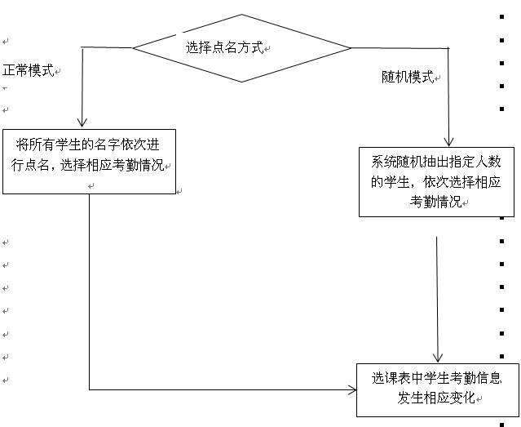

|  |  |  |  |  |  |  |
| --- | --- | --- | --- | --- | --- | --- |
| 模 块  名 称 | 学生信息管理 | | | 系 统  名 称 | 西柚考勤系统 | |
| 接　口  说　明 | 输入 | 学生学号、新进学生信息 | | | |
| 输出 | 学生信息表 | | | |
| 功　能  说　明 | 添加新进学生的信息，查询、修改、删除已有学生的信息 | | | | |
| 运行环  境说明 | SOL Sever2008、Visual Studio2015、Windows10 | | | | |
| 调用关  系说明 | 调用模块 | | 学生信息管理 | | |
| 被调用模块 | | 学生信息管理 | | |

学生信息管理模块流程图

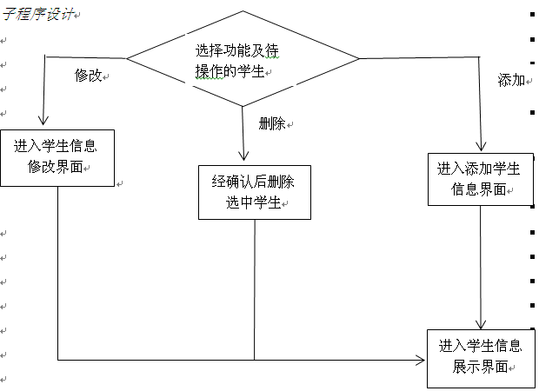

|  |  |  |  |  |  |  |
| --- | --- | --- | --- | --- | --- | --- |
| 模 块  名 称 | 课程信息管理 | | | 系 统  名 称 | 西柚考勤系统 | |
| 接　口  说　明 | 输入 | 课程号、新加课程信息 | | | |
| 输出 | 课程信息表 | | | |
| 功　能  说　明 | 添加新加课程的信息，查询、修改、删除已有课程的信息 | | | | |
| 运行环  境说明 | SOL Sever2008、Visual Studio2015、Windows10 | | | | |
| 调用关  系说明 | 调用模块 | | 考勤 | | |
| 被调用模块 | | 课程信息管理 | | |

课程信息管理模块流程图

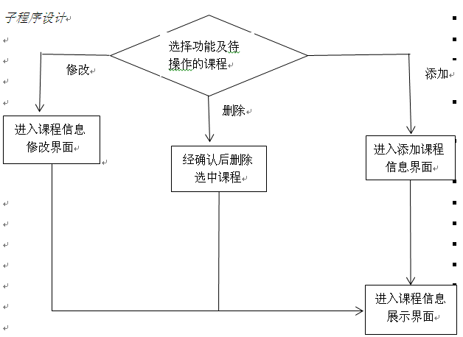

|  |  |  |  |  |  |  |
| --- | --- | --- | --- | --- | --- | --- |
| 模 块  名 称 | 补录 | | | 系 统  名 称 | 西柚考勤系统 | |
| 接　口  说　明 | 输入 | 学生学号和考勤时间和缺勤原因，学生学号和请假时间和请假原因 | | | |
| 输出 | 考勤情况表、请假情况表 | | | |
| 功　能  说　明 | 将特殊情况下没有正常签到、正常申请请假的学生信息补录到数据库表中 | | | | |
| 运行环  境说明 | SOL Sever2008、Visual Studio2015、Windows10 | | | | |
| 调用关  系说明 | 调用模块 | | 考勤 | | |
| 被调用模块 | | 补录 | | |

补录模块流程图

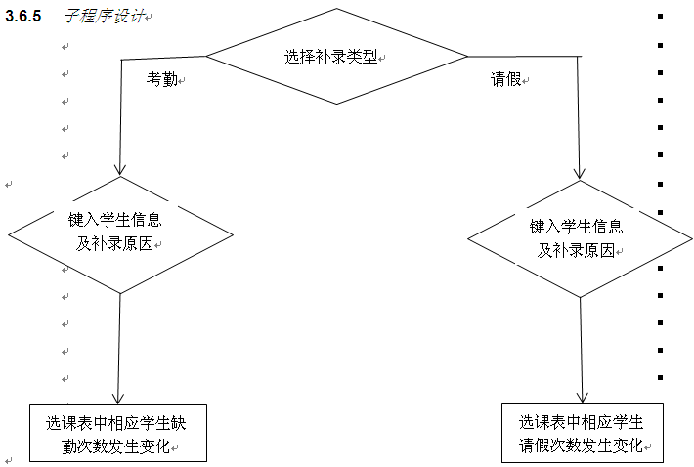

|  |  |  |  |  |  |  |
| --- | --- | --- | --- | --- | --- | --- |
| 模 块  名 称 | 报表 | | | 系 统  名 称 | 西柚考勤系统 | |
| 接　口  说　明 | 输入 | 课程号 | | | |
| 输出 | 课程对应的考勤情况表、请假情况表 | | | |
| 功　能  说　明 | 根据课程号查询考勤情况表、请假情况表 | | | | |
| 运行环  境说明 | SOL Sever2008、Visual Studio2015、Windows10 | | | | |
| 调用关  系说明 | 调用模块 | | 考勤 | | |
| 被调用模块 | | 报表 | | |

报表模块流程图

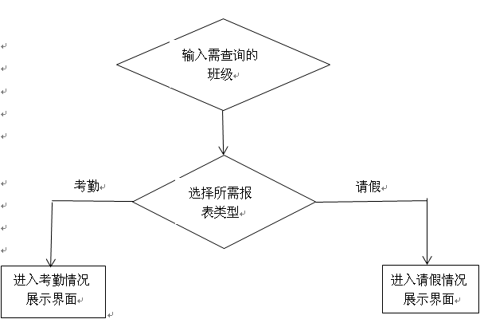

## 3.2功能需求追溯

|  |  |  |  |  |  |  |
| --- | --- | --- | --- | --- | --- | --- |
|  | 登录 | 考勤 | 学生信息管理 | 课程信息管理 | 补录 | 报表 |
| 登录系统 | √ |  |  |  |  |  |
| 学生考勤 |  | √ |  |  |  |  |
| 信息管理 |  |  | √ | √ |  |  |
| 学生信息补录 |  |  |  |  | √ |  |
| 查询信息 |  |  |  |  |  | √ |
| 申请请假与批复 |  |  | √ |  |  |  |

# 数据设计

**概念模型（E-R图）**

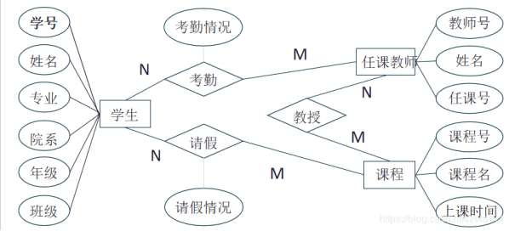

**逻辑结构设计**

表名：Departments表 (院系信息表)

|  |  |  |  |  |
| --- | --- | --- | --- | --- |
| **列名** | **数据类型** | **长度** | **允许空** | **备 注** |
| DepId | varchar | 10 | 否 | 院系编号，主键 |
| DepName | varchar | 50 | 否 | 院系名 |

表名： Specialities表 (专业信息表)

|  |  |  |  |  |
| --- | --- | --- | --- | --- |
| **列名** | **数据类型** | **长度** | **允许空** | **备 注** |
| SpecialId | varchar | 10 | 否 | 专业编号，主键 |
| SpecialName | varchar | 50 | 否 | 专业名 |
| DepId | varchar | 10 | 否 | 院系编号，外键 |

表名：Classes表 (班级信息表)

|  |  |  |  |  |
| --- | --- | --- | --- | --- |
| **列名** | **数据类型** | **长度** | **允许空** | **备 注** |
| ClassId | varchar | 10 | 否 | 班级编号，主键 |
| ClassName | varchar | 50 | 否 | 班级名 |
| DepId | varchar | 10 | 否 | 院系编号，外键 |
| SpecialId | varchar | 10 | 否 | 专业编号，外键 |

表名：StaffRooms表 (教研室信息表)

|  |  |  |  |  |
| --- | --- | --- | --- | --- |
| **列名** | **数据类型** | **长度** | **允许空** | **备 注** |
| StaffRoomId | varchar | 10 | 否 | 教研室编号，主键 |
| StaffRoomName | varchar | 50 | 否 | 教研室名称 |
| DepId | varchar | 10 | 否 | 院系编号，外键 |

表名：Dorms表 (宿舍信息表)

|  |  |  |  |  |
| --- | --- | --- | --- | --- |
| **列名** | **数据类型** | **长度** | **允许空** | **备 注** |
| DormId | varchar | 10 | 否 | 宿舍编号，主键 |
| DormName | varchar | 50 | 否 | 宿舍名 |

表名：Offices表 (办公室信息表)

|  |  |  |  |  |
| --- | --- | --- | --- | --- |
| **列名** | **数据类型** | **长度** | **允许空** | **备 注** |
| OfficeId | varchar | 10 | 否 | 办公室编号，主键 |
| OfficeName | varchar | 50 | 否 | 办公室名 |
| OfficeAddress | varchar | 50 | 否 | 办公室地址 |

表名：ClassRooms表 (教室信息表)

|  |  |  |  |  |
| --- | --- | --- | --- | --- |
| **列名** | **数据类型** | **长度** | **允许空** | **备 注** |
| RoomId | varchar | 10 | 否 | 教室编号，主键 |
| RoomName | varchar | 50 | 否 | 教室名 |

表名： Courses表 (课程信息表)

|  |  |  |  |  |
| --- | --- | --- | --- | --- |
| **列名** | **数据类型** | **长度** | **允许空** | **备 注** |
| CourseId | varchar | 10 | 否 | 课程编号，主键 |
| CourseName | varchar | 50 | 否 | 课程名 |

表名：InitWeeks表 (初始化周表)

|  |  |  |  |  |
| --- | --- | --- | --- | --- |
| **列名** | **数据类型** | **长度** | **允许空** | **备 注** |
| Id | int | 4 | 否 | 编号，主键 (标识列) |
| SchoolYear | varchar | 10 | 否 | 学年 |
| Semester | varchar | 10 | 否 | 学期 |
| FirstWeek | datatime | 8 | 否 | 第一周 |

表名：CourseSchedules表 (课程安排表)

|  |  |  |  |  |
| --- | --- | --- | --- | --- |
| **列名** | **数据类型** | **长度** | **允许空** | **备 注** |
| ScheduleId | int | 4 | 否 | 课程安排编号，主键  (标识列) |
| CourseId | varchar | 10 | 否 | 课程编号，外键 |
| TeacherId | varchar | 10 | 否 | 教师编号，外键 |
| ClassId | varchar | 10 | 否 | 班级编号，外键 |
| SchoolYear | varchar | 10 | 否 | 学年 |
| Semester | varchar | 10 | 否 | 学期 |
| Weekday | varchar | 10 | 否 | 星期 |
| SchoolTime | varchar | 20 | 否 | 上课时间 (1-2 或 3-4 或 5-6 或 7-8 或9-10) |
| StartWeek | varchar | 20 | 否 | 开始周 |
| EndWeek | varchar | 20 | 否 | 结束周 |
| RoomId | varchar | 10 | 否 | 教室编号，外键 |

表名：Students表 (学生信息表)

|  |  |  |  |  |
| --- | --- | --- | --- | --- |
| **列名** | **数据类型** | **长度** | **允许空** | **备 注** |
| StuId | varchar | 20 | 否 | 学号，主键 |
| StuName | varchar | 10 | 否 | 学生姓名 |
| StuPwd | varchar | 20 | 否 | 密码 |
| Sex | varchar | 2 | 否 | 性别 |
| Photo | image |  | 是 | 照片 |
| Telephone | varchar | 20 | 是 | 联系电话 |
| DormId | varchar | 10 | 否 | 宿舍编号，外键 |
| HomeAddress | varchar | 100 | 是 | 家庭住址 |
| HomePhone | varchar | 20 | 是 | 家庭电话 |
| ClassId | varchar | 10 | 否 | 班级编号，外键 |

表名：Teachers表 (教师信息表)

|  |  |  |  |  |
| --- | --- | --- | --- | --- |
| **列名** | **数据类型** | **长度** | **允许空** | **备 注** |
| TeacherId | varchar | 10 | 否 | 工号，主键 |
| TeacherName | varchar | 10 | 否 | 教师姓名 |
| TeacherPwd | varchar | 20 | 否 | 密码 |
| Sex | varchar | 2 | 否 | 性别 |
| Photo | image |  | 是 | 照片 |
| Telephone | varchar | 20 | 是 | 联系电话 |
| OfficeId | varchar | 10 | 否 | 办公室编号，外键 |
| StaffRoomId | varchar | 10 | 否 | 教研室编号，外键 |

表名： Users表 (用户信息表)

|  |  |  |  |  |
| --- | --- | --- | --- | --- |
| **列名** | **数据类型** | **长度** | **允许空** | **备 注** |
| UserId | varchar | 4 | 否 | 用户编号，主键 |
| UserName | varchar | 10 | 否 | 用户名 |
| UserPwd | varchar | 20 | 否 | 密码 |

表名：AttendanceStatus表 (出勤状态表)

|  |  |  |  |  |
| --- | --- | --- | --- | --- |
| **列名** | **数据类型** | **长度** | **允许空** | **备 注** |
| StatusId | varchar | 2 | 否 | 出勤状态编号，主键 |
| StatusName | varchar | 10 | 否 | 出勤状态名称 |

# 接口设计

## 用户界面设计规则

用C++语言开发的人机交互界面与用户进行作息交流。

## 内部接口设计

本系统之内的各个系统模块之间的接口的安排：  
主控模块（西柚考勤系统）调用各个子模块（考勤模块、申请请假与批复模块、信息查询模块等）。

## 外部接口设计

（1）用户接口

菜单为竖型可折叠菜单或menu，屏幕大多为全屏显示，可放大缩小，点击相应功能键即可实现对应功能。

1. 软件接口

本软件主要通过C#编程语言实现对数据库的操作，基于SQL sever数据库访问技术。本产品的用户一般需要通过终端进行操作，进入主界面后点击相应的窗口，分别进入相对应的界面(如:输入界面、查询界面)。用户对程序的维护，最好要有备份。

# 出错处理设计

（1）执行程序非正常退出，响应确实，修改源代码前应备份。

（2）数据库没启动引起访问问题，需启动数据库服务器。

（3）其它具体问题，再做具体分析，多查多问。